第三批十一大类动态调整
操作指南

陕西省公共资源交易中心
二零一八年五月四日
目录
第一章：企业端操作流程图 3
第二章：准备工作 4
1.1基本情况 4
1.2图片上传 4
第三章：数字证书（CA）安装操作手册 6
第四章：新注册企业申报 9
3.1企业信息填报 9
3.2产品信息申报 9
第五章：老企业产品调整 13
4.1限价价格目录调整 13
4.2备选进限价目录调整 14
4.3新增产品 16

第一章：企业端操作流程图
此次动态调整内容填写均在“动态调整”菜单栏下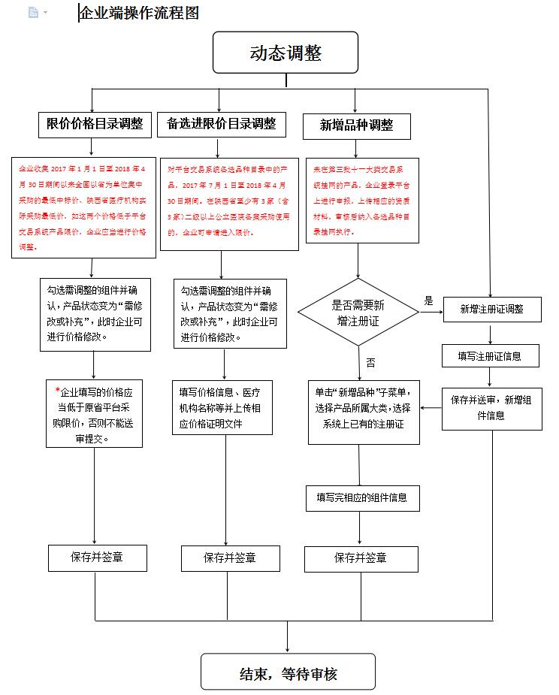
第二章：准备工作
本指南所使用截图及相关信息均为测试数据，与企业和个人无关。信息填报过程中如遇本手册解决不了的问题，请致电：029-88661308或QQ：3004627138
1.1基本情况
- 计算机系统要求
操作系统：Windows7以上操作系统；
浏览器：Internet Explorer9.0以上版本，保持网络畅通；
USB2.0端口一个，安插数字证书（CA）使用。
- 填报情况说明
组件：一个组件信息就是企业申报的一个产品信息；
同一注册证下相同价格的规格型号报在同一组件下。
信息填报：在填报企业、注册证、组件等信息的过程中，上传的图片材料只能使用一次，若涉及多次使用，请将同一图片上传多次；
企业在填报信息时，部分省市及地区是三证合一的情况，请将此证件资料按要求多次上传，并在相应的地方分别使用；
注册证信息填写完成后可用于多条组件信息的填报；
1.2图片上传
请保证图片是正向、JPG或JPEG格式、不大于500kb。以下是正确样式：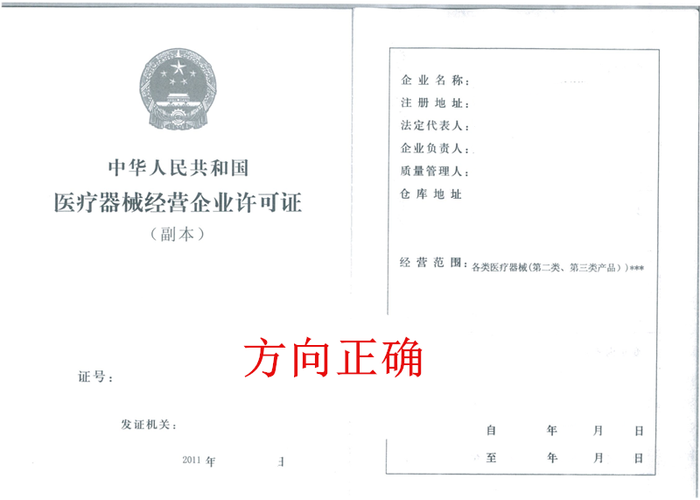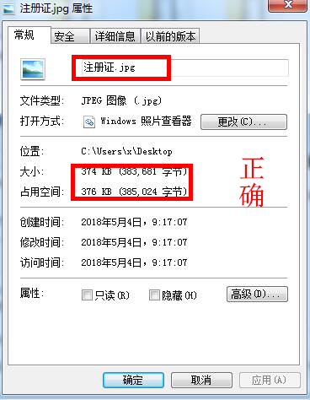
第三章：数字证书（CA）安装操作手册
按照如下步骤下载CA安装文件并解压安装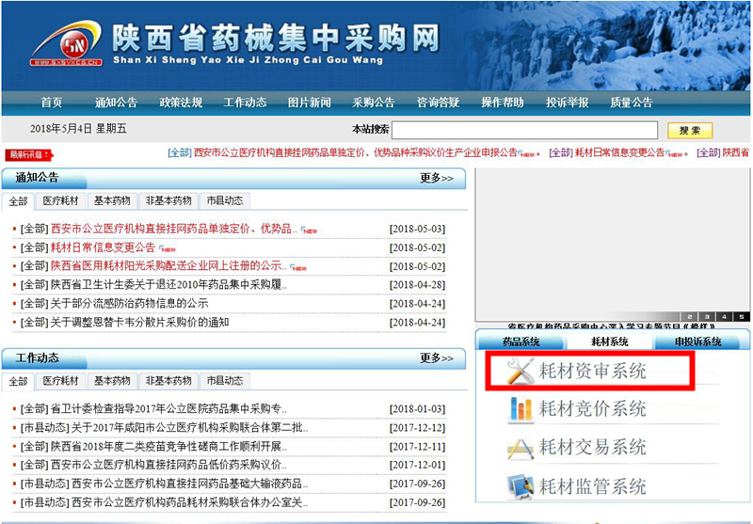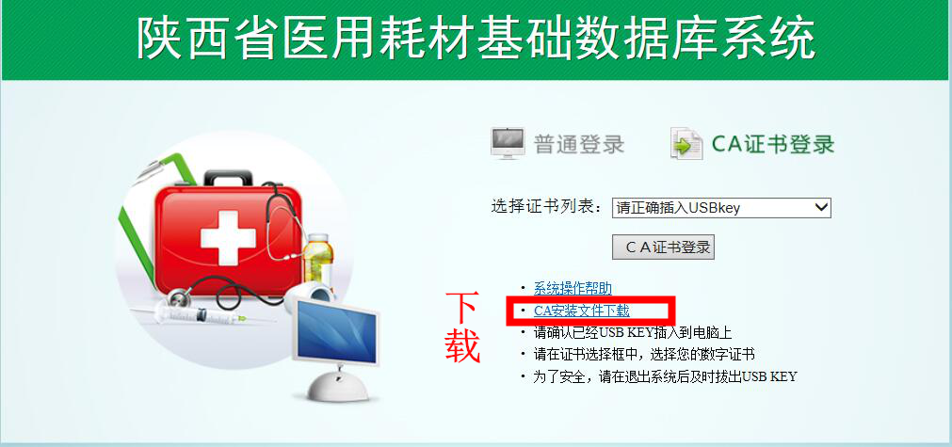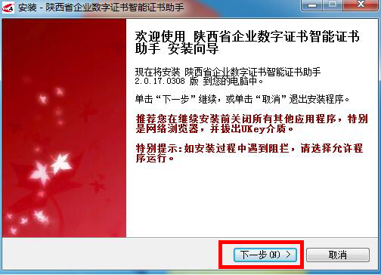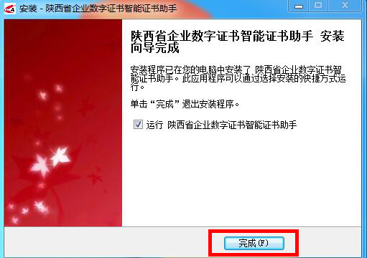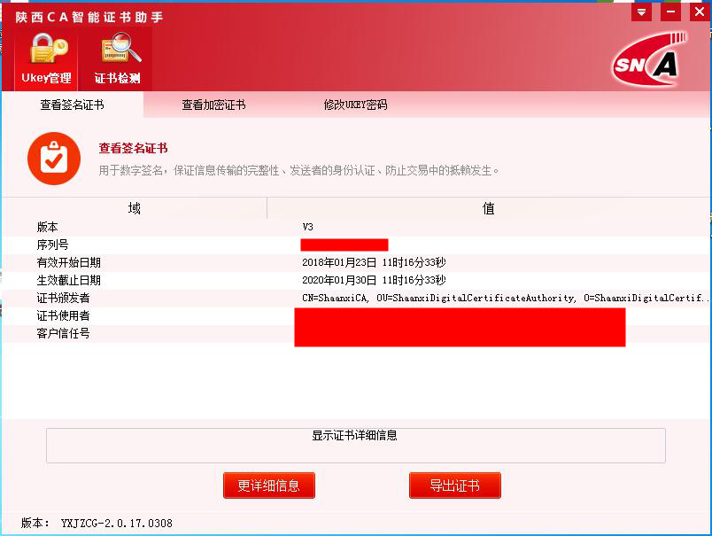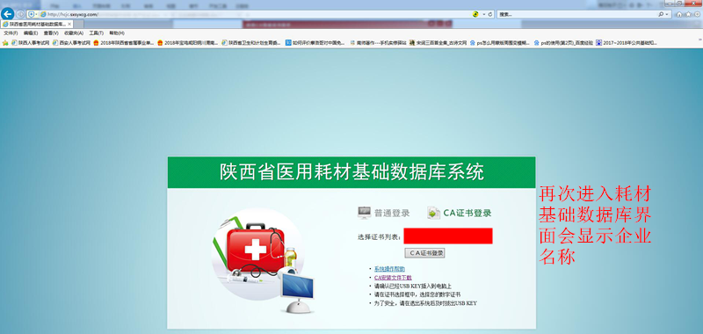
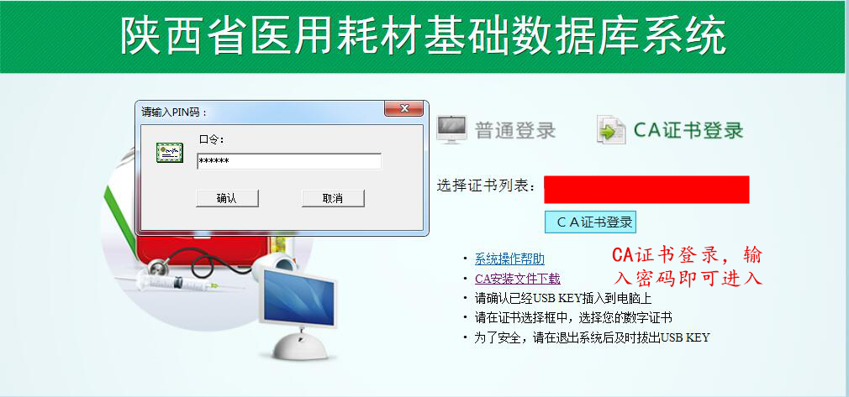
第四章：新注册企业申报
3.1企业信息填报
新注册企业须同时填写企业信息与产品信息。
进入陕西省医用耗材基础数据库，点击“企业信息管理”下子菜单“企业信息”填写企业相关信息。三证合一的企业，税务登记证和组织机构代码证均按照“营业执照”信息填写。填写完信息后保存并送审。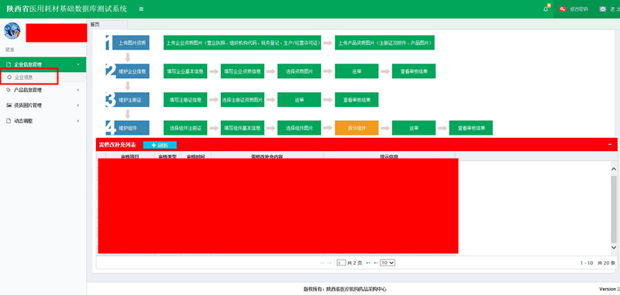
3.2产品信息申报
新注册企业须先进行注册证填写，再新增产品组件。同一注册证可在不同类别目录下使用，上传一次即可。
首先点击“动态调整”下子菜单“新增注册证调整”再点击“新增”；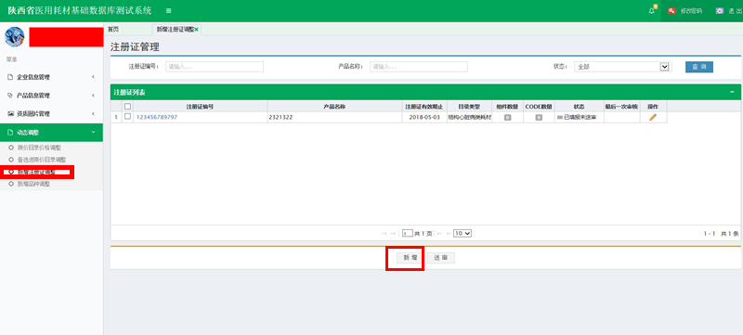

“新增”后选择注册证所对应的大类名称，单击；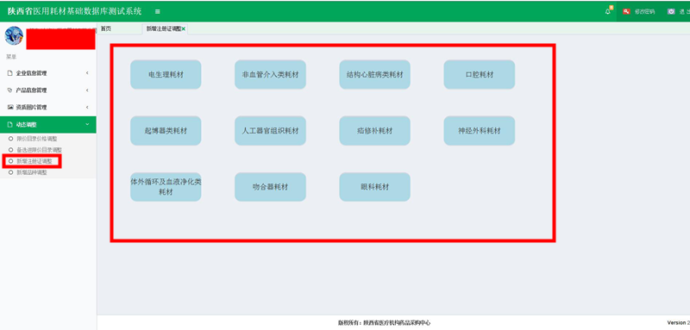

填写所有信息后“保存”并“送审”至此注册证填写完毕。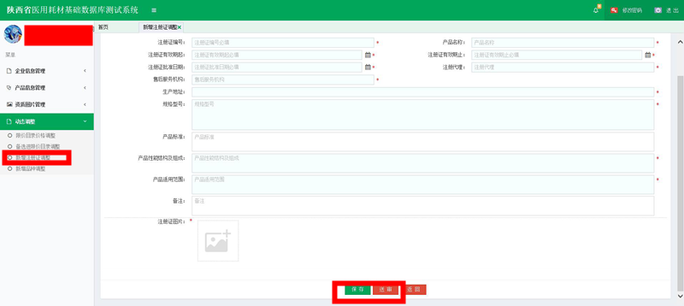
点击“动态调整”下子菜单“新增品种调整”，再点击“新增”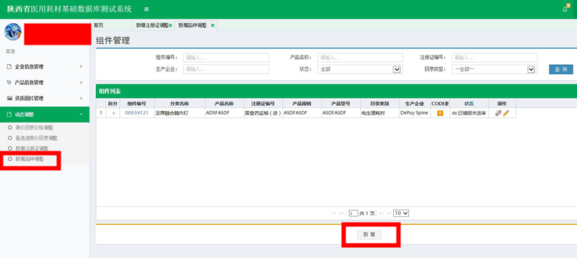
“新增”后选择产品所对应的组件类别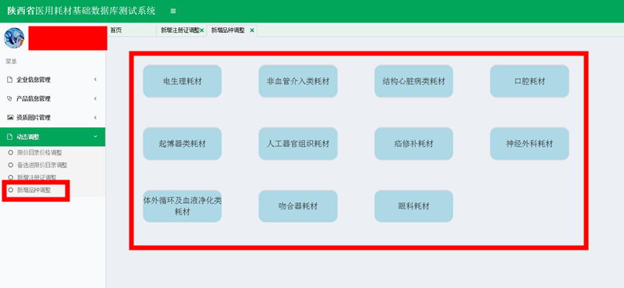

点击“选择注册证”（此处注册证为企业新增并已“保存 送审”的产品注册证）
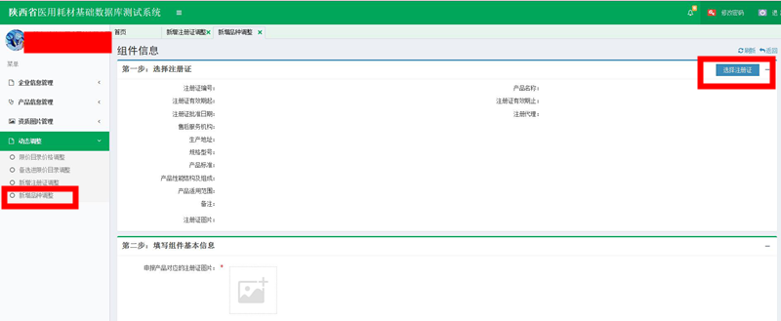
“填写组件基本信息”并保存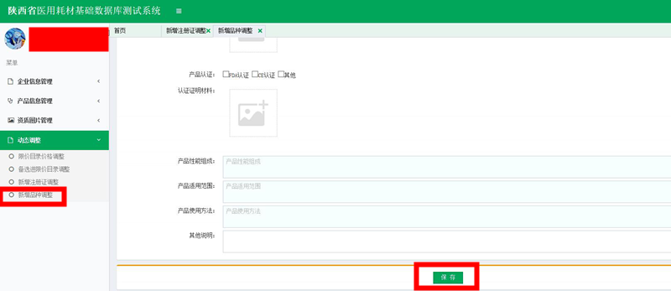
“保存”后，可对此组件进行CODE拆分。CODE拆分原则：按实际使用中最小单位拆分，医疗机构交易中按code码进行采购。CODE拆分完后进行“签章”完成本条组件填报。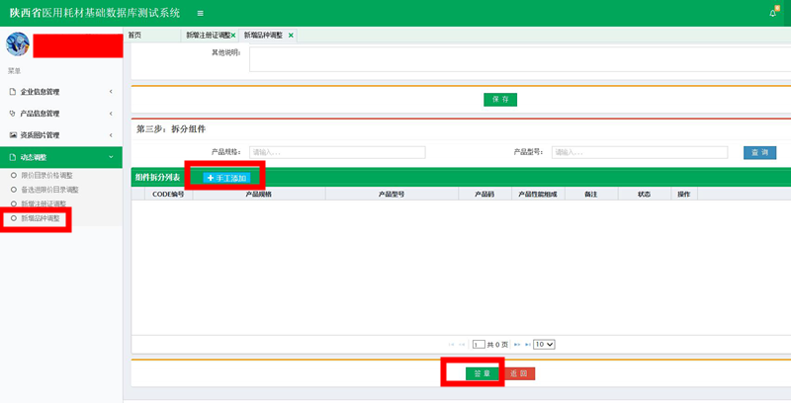

第五章：老企业产品调整
根据此次动态调整通知内容，老企业可申请限价目录价格调整、备选进限价目录调整、新增产品。
4.1限价价格目录调整
依据本次动态调整内容，企业申请进行限价价格目录调整。单击“动态调整”下子菜单“限价价格目录调整”显示出企业所有的限价挂网产品组件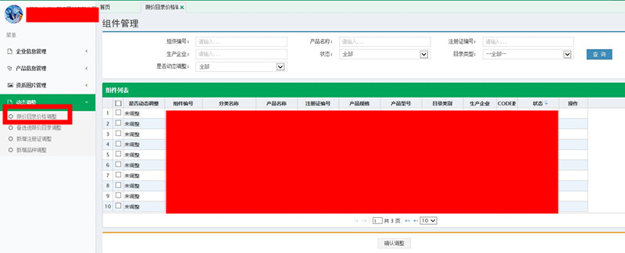
勾选要进行限价动态调整的组件，勾选完后点击“确认调整”跳出对话框，点击“确认调整”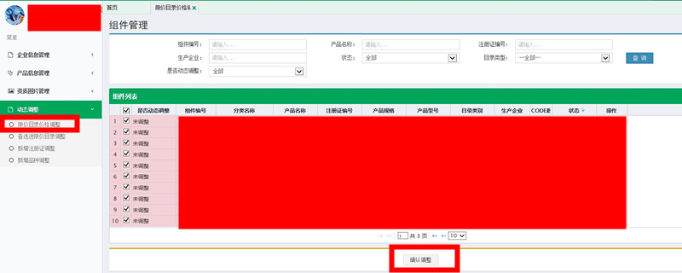
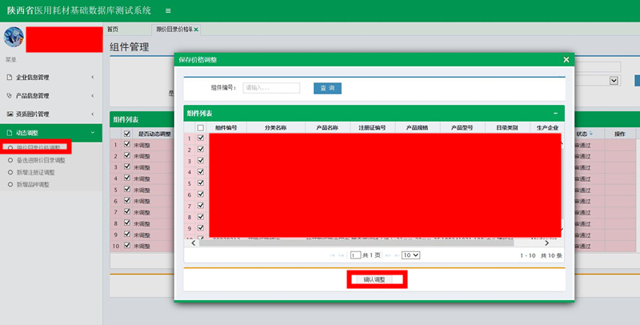
此时的组件状态变更为“需修改或补充”，单击按钮进入价格信息修改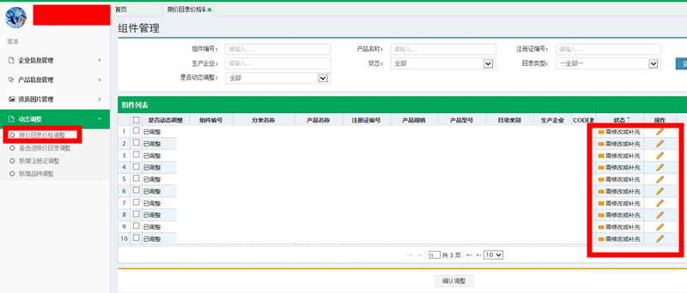
本子菜单下企业可修改的区域仅限“价格动态调整”。企业填写的价格应低于省采购平台限价，否则无法保存。填写完信息后保存并签章，结束本条组件价格调整。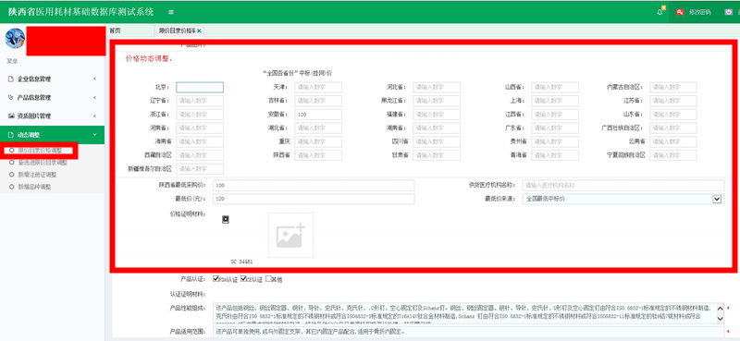
4.2备选进限价目录调整
企业依据省采购平台发布的关于动态调整的通知，满足条件的企业可申请备选进限价调整。具体操作如下：
点击“动态调整”下子菜单“备选进限价目录调整”，显示该企业下所有的备选产品组件
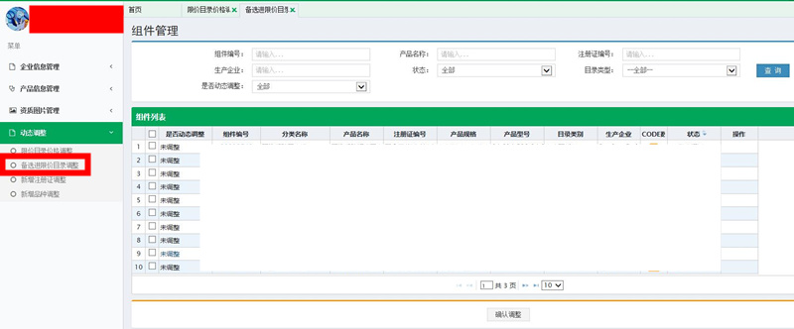
勾选要进行备选进限价调整的组件，勾选完后点击“确认调整”弹出对话框并点击“确认调整”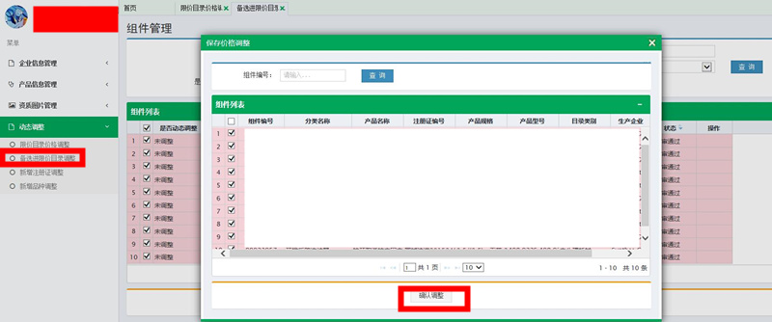
此时组件状态变更为“需修改或补充”状态，单击进行信息修改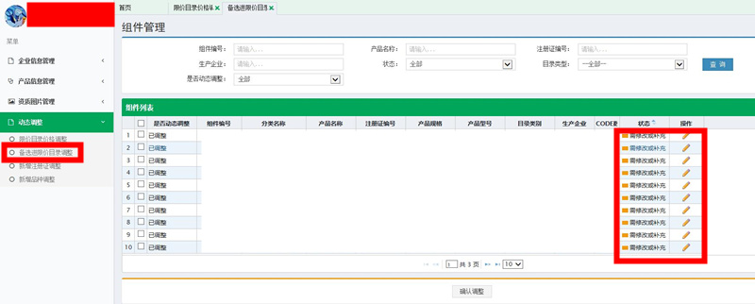
本子菜单下企业可修改的区域仅限“涉及备选进入限价目录相关信息的填报”。企业依据备选进限价条件，填写完信息后保存并签章，结束本条组件调整。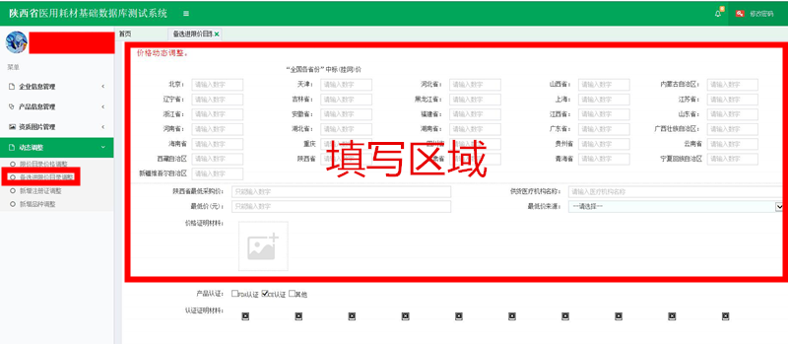

4.3新增产品
方法同新注册企业产品信息申报（见3.2）

